编号：0070-2020
企业名称 | 招远金河石油设备技术开发有限公司 |  |  |  |  | 审核员 | 于养奇
部门 | 测量设备名称 | 测量设备编号 | 型号  规格 | 测量设备  准确度等级 | 测量标准装置  准确度等级 | 检定/校准机构 | 检定/校准日期 | 符合打√  不符合打×
生产部 | 压力表 | Y0.2019-374 | (0-100)MPa | 1.6级 | 0.05级智能数字压力检验仪 | 招远市质量技术检验检测所 | 2020.01.09 | √
生产部 | 手动硬度计 | 140909 | HR-150A | 1.0级 | 标准级标准洛氏硬度块 | 招远市质量技术检验检测所 | 2020.01.12 | √
生产部 | 百分表 | 1120 | (0-10)㎜ | ±0.01㎜ | 2级指示表校准仪 | 招远市质量技术检验检测所 | 2020.01.08 | √
生产部 | 外径千分尺 | 3110 | (25-50)㎜ | ±0.004㎜ | 4等量块 | 招远市质量技术检验检测所 | 2020.01.08 | √
生产部 | 外径千分尺 | 13 | (50-75)㎜ | ±0.005㎜ | 4等量块 | 招远市质量技术检验检测所 | 2020.01.08 | √
生产部 | 外径千分尺 | 494 | (100-125)㎜ | ±0.006㎜ | 4等量块 | 招远市质量技术检验检测所 | 2020.01.08 | √
生产部 | 游标卡尺 | 1103 | (0-500)㎜ | ±0.02㎜ | 4等量块 | 招远市质量技术检验检测所 | 2020.01.08 | √
审核综合意見：
公司未建立计量标准，测量设备全部送至生产部，进行了检定、校准。抽查了7台件测量设备，符合量值溯源性管理的要求。

审核日期： 2020年05月08日
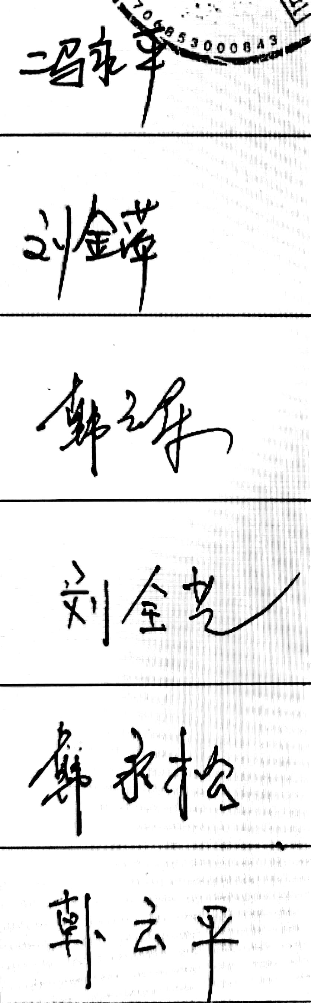
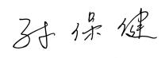
审核员签字： 部门代表签字：

测量设备溯源抽查表

